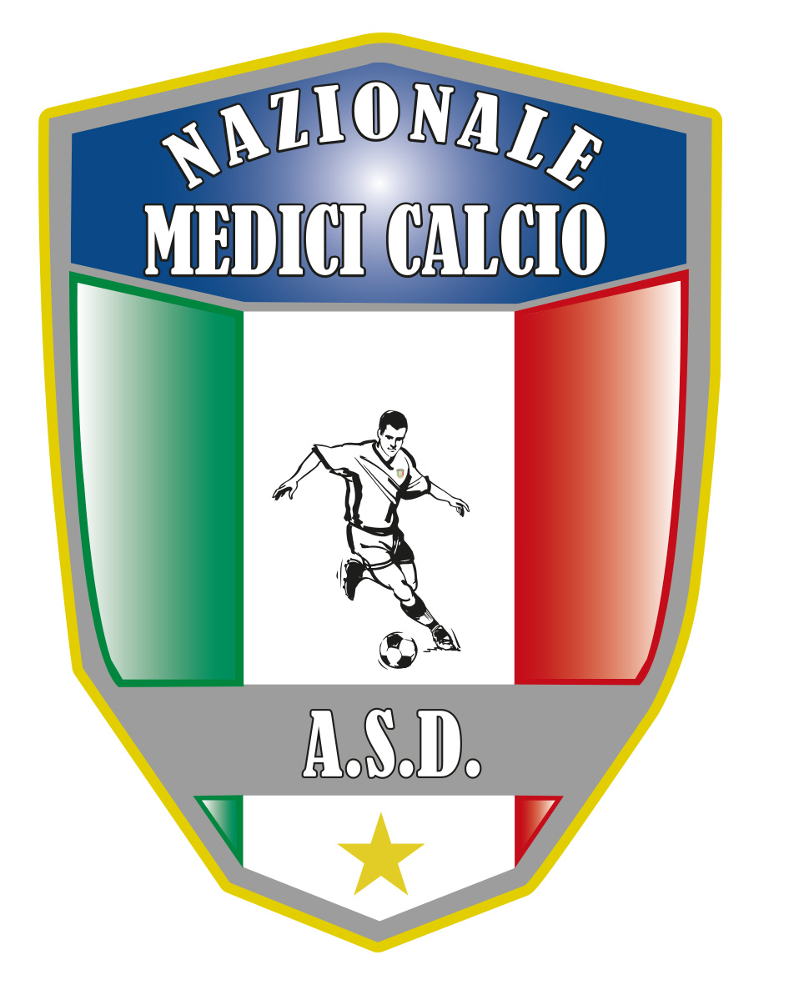
Il Presidente
Dott. Giovanni Borrelli
COMUNICATO UFFICIALE N. 5 ANNO 2018/2019
XVI COPPA ITALIA MEDICI
Fase Preliminare
Locarno 5-7 aprile 2019
Cena sociale venerdi 5 aprile CASINO’ DI LOCARNO
Si rende noto che la cena sociale e di benvenuto della ASD NAZIONALE MEDICI CALCIO si terra’ presso il CASINO’ DI LOCARNO VENERDI 5 APRILE 2019 con il seguente menù:
-INSALATA MISTA
-RISOTTO AGLI ASPARAGI o in alternativa IMPANATA DI POLLO CON PATATINE FRITTE E VERDURE
-DOLCE
-CAFFE’
Costo a persona : 24 franchi svizzeri
Visto e considerato che il CASINO’ DI LOCARNO ci ha sponsorizzati pagando la struttura sportiva LIDO dove disputeremo le partite nella tre giorni svizzera, credo che abbiamo il “dovere” di assicurare in maniera totale la presenza di tutte le associazioni a questa serata.

La cena avra’ due turni di sala in quanto il Ristorante non riesce a contenere tutti contemporaneamente. In base alle partite del pomeriggio e per consentire una serata agevole a tutti , questi gli orari per la cena:
1 turno dalle ore 19,45 alle 21,00: NAPOLI-LECCE-TARANTO-MILANO BRIANZA, COSENZA
2 turno dalle 21,00 alle 22,15: REGGIO, MELITO, TRINACRIA PALERMO, PALERMO
Inoltre per chi avesse piacere , la direzione del CASINO’ mette a disposizione di ognuno 5 franchi per giocare, eventualmente, ai tavoli dopo la cena. Inoltre anche sabato sera si ha la possibilita’ di poter cenare presso il Casino’ di Locarno. Le associazioni interessante devono comunicarlo alla segreteria della Presidenza entro le ore 12,00 di sabato 6 aprile
Assemblea dei Presidenti
Dopo la cena di venerdi 5 aprile , sempre presso il Casino’, alle ore 22,30 e’ indetta l’ assemblea dei Presidenti. Conto sulla presenza di tutti.
Puntualizzazione sui fuoriquota
In seguito alla richiesta di qualche chiarimento sulla posizione dei fuoriquota, a scanso di equivoci, si precisa e ribadisce quanto segue: Nella distinta di gara non e’ obbligatorio definire il ruolo del fuoriquota , ma resta chiaro che se ,all’inizio o durante la gara, vengono schierati due fuoriquota contemporaneamente , uno dei due deve essere schierato necessariamente nel ruolo di portiere e l’eventuale terzo fuoriquota puo’ solo sostituire uno dei due fuoriquota presenti in campo. Inoltre nella disitnta di gara in modo chiaro accanto al nominativo del calciatore fuoriquota va apposta la sigla F.Q. A tal proposito invito tutti ad utilizzare la distinta di gara ufficiale che e’ parte integrante di questo comunicato. Per chi non avesse possibilita’ di scaricarla , può chiedere direttamente al segretario Francesco Stanzione per averne delle copie

Panchina lunga
Per consentire al maggior numero possibile di calciatori di poter sedere in panchina , il numero max di atleti da poter mettere in distinta e’ 22 (ventidue).

Partita delle Nazionale di Sabato 6 aprile ore 15,30 Stadio Comunale LIDO di Locarno.
Come gia’ anticipato nel regolamento ufficiale , ribadisco che sabato pomeriggio 6 aprile con inizio alle ore 15,30 ci sara’ la partita della nostra Nazionale contro una selezione Svizzera. Invito tutti i Presidenti a comunicare, al nostro Mister Roberto Nava e al nostro addetto stampa Franco Rosito, i nominativi dei due calciatori che scenderanno in campo. Tale comunicazione va fatta entro venerdi sera 5 aprile per consentire al team della Nazionale una ottimale organizzazione tecnica e burocratica.

Il Presidente Il segretario

Giovanni Borrelli Francesco Stanzione

----------------------
A.S.D. Nazionale Medici Calcio
Sede:Via Maresca 29- 80058 Torre Annunziata (Na)Tel 0813621226
Presidente: Dr. Giovanni Borrelli Tel. Mobile: 3388383481– Mail:gianniborrelli73@yahoo.it
Pec: nazionalemedicicalcio@pec.it
Segretario: Dr. Francesco Stanzione Tel.Mobile: 3496630637- Mail: dott.stanzione@libero.it
Sito web: http:/nazionalemedicicalcio.it
CF: 94032930789
P.IVA 08904861211

